**Конспект ООД по окружающему миру в старшей группе по теме: «Мои друзья».**

**Цель:** Углублять знания о сверстниках, закреплять правила доброжелательного отношения к ним.

**Задачи:**

- Формировать представление о дружбе - дружеских взаимоотношений.

- Воспитывать желание дарить радость и хорошее настроение окружающим.

- Формировать желание поддерживать друзей, заботиться о них; побуждать к добрым и хорошим поступкам; воспитать желание дарить радость и хорошее настроение

-Обогащать лексику дошкольников (поддержка, помощь, чуткость, дружба, сострадание)

- Закреплять знания детей о правилах общения с друзьями.

***Предварительная работа*:** беседы с детьми о дружбе, просмотр мультфильмов, обсуждение проблемных ситуаций, возникающих между детьми в группе; чтение сказок, рассказов о дружбе, заучивание пословиц и стихов.

**Материалы:** сердце из бумаги, письмо от Незнайки, картинки с изображением кошки и собаки, «солнышки – настроение».

**Ход ООД:**

**Воспитатель:**

Дружит с солнцем ветерок,  
А роса – с травою.  
Дружит с бабочкой цветок,  
Дружим мы с тобою.

Всё с друзьями пополам  
Поделить мы рады!  
Только ссориться друзьям  
Никогда не надо! (Ю. Энтин)

**Воспитатель:** Ребята, как вы думаете, о чём мы будем сегодня говорить?

***Дети: О дружбе.***

**Воспитатель:** Что такое дружба? Как вы понимаете это слово?

***Дети:*** Когда дети играют вместе, делятся, не обижают друг друга. Другу можно доверить тайну. Можно поделиться секретом. На него можно положиться в трудную минуту.

**Воспитатель:** Ребята, а у нас дети в **группе умеют дружить**?

***Ответы детей.***

**Воспитатель:** Сейчас я предлагаю вам поиграть в игру «Сердце дружбы». Вы будете передавать друг другу сердце, при этом, каждый должен сказать, каким качеством должен обладать настоящий друг (например: Настоящий друг должен быть честным и т. д.).

**Воспитатель:** Ребята, а бывает такое, что **друзья ссорятся**?

***Ответы детей.***

**Воспитатель:** Можно ли прожить без друзей? ***(Ответы детей).***

Мы сейчас с вами поиграем еще в одну игру. Я буду задавать вам вопросы, а вы должны отвечать, если согласны "да-да-да", а если не согласны "нет-нет-нет".

**Игра «Да-да-да, нет-нет-нет».**

Друга стоит обижать?

(Нет-нет-нет)

Другу будем помогать?

(Да-да-да)

Друга нужно разозлить?

(Нет-нет-нет)

А улыбку подарить?

(Да-да-да)

Мы научимся играть?

(Да-да-да)

Ну а споры разрешать?

(Да-да-да)

Чай с друзьями будем пить?

(Да-да-да)

Нашей дружбой дорожить?

(Да-да-да)

Будем крепко мы дружить?

(Да-да-да)

**Воспитатель:** Так каким должен быть настоящий друг?

***Дети: Добрым, заботливым, отзывчивым, умным…***

**Воспитатель:** Молодцы! А сейчас посмотрите у меня две картинки. Скажите, пожалуйста, кто на них изображён?

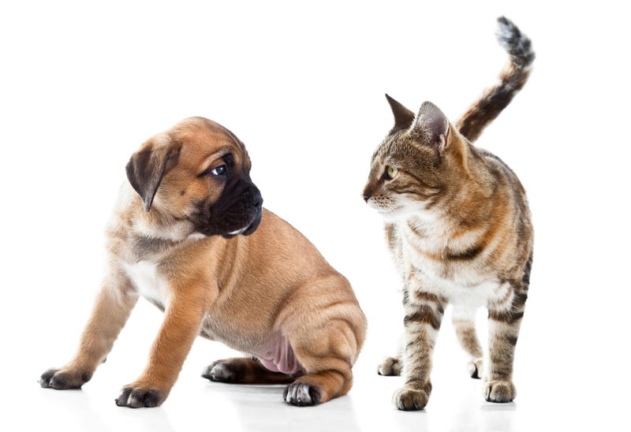

***Дети: Кошка и собака.***

**Воспитатель:**  Ребята, а вы слышали выражение: «Живут как кошка с собакой?» Как понимаете эти слова?

***Дети:  Значит, постоянно ругаются, ссорятся.***

**Воспитатель:**   Ребята, а вы знаете, что наш народ издавна ценил верную, крепкую дружбу и придумал о дружбе и о друзьях много пословиц, давайте вспомним их:

**Не имей сто рублей, а имей сто друзей.**

**Друга ищи, а найдешь, береги.**

**Дерево живет корнями, а человек друзьями.**

**Человек без друзей, что дерево без корней.**

**Друг познается в беде.**

**Крепкую дружбу и топором не разрубишь.**

**Воспитатель:**   Правильно, ребята. Устали? Давайте немного отдохнем.

**Физкультминутка.**

***«Эй, ребята не ленись, на разминку становись»!***

**Справа друг и слева друг**

**Вместе все – в весёлый круг.**

**Вправо, влево головою**

**Руки вверх, перед собою.**

**Топни правой ногой,**

**Вправо шаг, на месте стой.**

**Влево шаг, и снова стой.**

**Повернись направо к другу,**

**Правую дай руку другу.**

**Повернись налево к другу,**

**Левую дай руку другу.**

**Под весёлые напевы**

**Под весёлые напевы**

**Повернёмся вправо, влево.**

**Руки вверх, руки вниз.**

**Вверх и снова поклонись.**

**Шаг назад и два вперёд.**

**Покружимся, повернёмся.**

**Три шага вперёд дружок!**

**Станет тесным наш кружок.**

Раздаётся стук в дверь, воспитатель вносит письмо, говорит, что его принёс в детский сад почтальон.

**Воспитатель:** Ребята, это письмо от Незнайки Он пишет, что его друзья попали в сложную ситуацию и им нужно помочь. Вот послушайте:

Говорит брат сестре: *«Не тронь моего волчка»*. Отвечает сестра брату: *«А ты не тронь моих кукол»*. Дети расселись по разным углам, но скоро им обоим стало скучно. Кто догадался, от чего им стало скучно?

***Дети: От того, что они поссорились, не хотели делиться игрушками, не уступали друг другу, стали играть по одному, а одному играть скучно и неинтересно.***

**Воспитатель:** Верно. Как можно помирить брата и сестру?

***Ответы детей.***

**Воспитатель:** Молодцы! Сейчас мы поиграем в интересную игру ***«Узнай своих друзей по голосу»*.**

Дети садятся на коврик, по очереди вызывается по одному ребенку. Он становится спиной к сидящим детям, один из детей  говорит слово, стоящий спиной ребенок должен угадать, кто из друзей сказал это слово, с каждым водящим задача усложняется, слово говорит уже не один ребенок, а несколько.

**Воспитатель:** Ребята, посмотрите, у меня есть «Солнышки – настроение». Я предлагаю вам взять и обменяться ими с друзьями, только давайте сделаем так, чтобы у каждого, оказалось, по одному солнышку. Какие все молодцы! Мы очень дружные ребята, которые всегда придут на помощь друг другу!

**Рефлексия**: О чем мы сегодня говорили? Что вам понравилось больше всего? Что вызвало затруднения?

**М/ф о дружбе:**

<https://www.youtube.com/watch?v=_cA1ePVi-OI>

<https://www.youtube.com/watch?v=lrC5kFH-oUM>

<https://www.youtube.com/watch?v=nn9Kgwi_8Ms>

<https://www.youtube.com/watch?v=7KrNJeCS7-k>